视频解析P74〜P76：https://www.bilibili.com/video/BV1a44y1K7HH?p=74

文字解析：下方

UML图总和
UML的设计视图包含了类、接口和协作，其中，设计视图的静态方面由 （39） 和 （40）表现；动态方面由交互图、 （41） 表现。（2011年上半年）
（39） A. 类图 B. 状态图 C. 活动图 D. 序列图
（40） A. 交互图 B. 对象图 C. 通信图 D. 定时图
（41） A. 状态图和类图 B. 类图和活动图
C. 对象图和状态图 D. 状态图和活动图
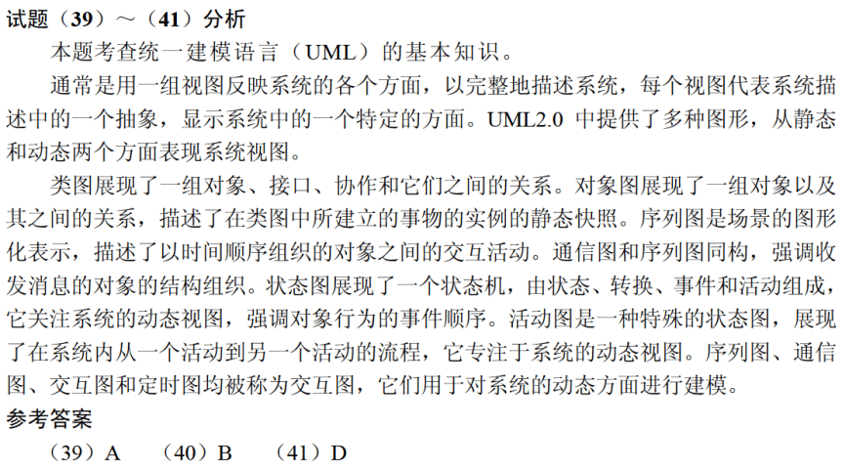

UML图中，一张交互图显示一个交互。由一组对象及其之间的关系组成，包含它们之间可能传递的消息。 （45） 不是交互图。（2014年下半年）
（45） A. 序列图 B. 对象图 C. 通信图 D. 时序图
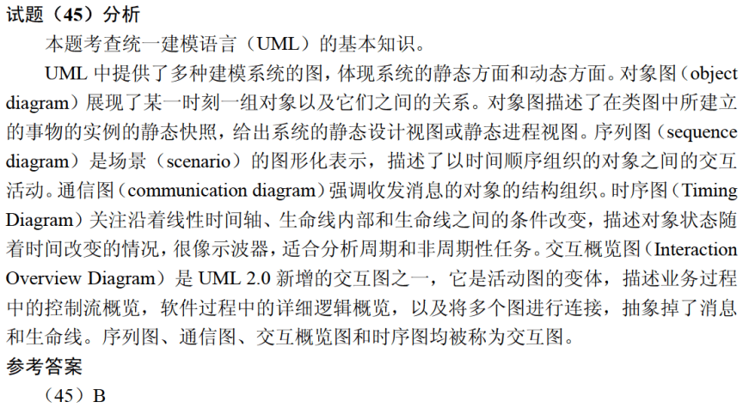

UML图中，对新开发系统的需求进行建模，规划开发什么功能或测试用例，采用 （42） 最适合。而展示交付系统的软件组件和硬件之间的关系的图是 （43） 。（2015年上半年）
（42） A. 类图 B. 对象图 C. 用例图 D. 交互图
（43） A. 类图 B. 部署图 C. 组件图 D. 网络图
